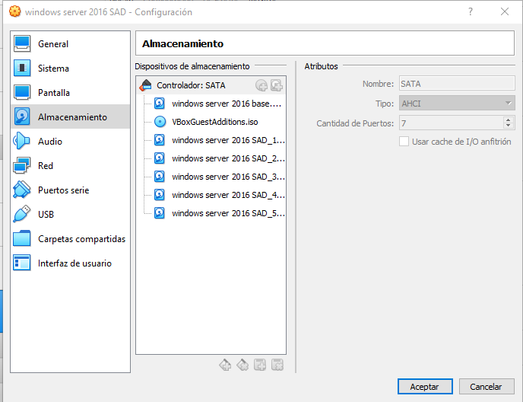

Aquí muestro los discos que hemos creado en virtual box con una capacidad de 10 GB

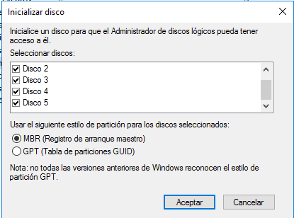

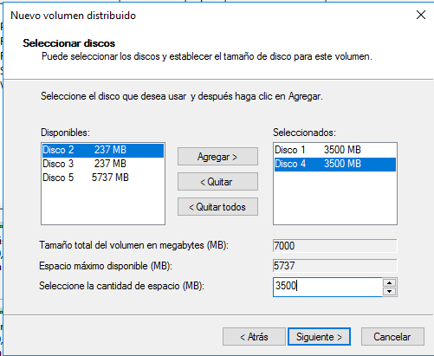

Creamos el volumen distribuido con una capacidad cada disco de 3500 para sumar en total 7GB

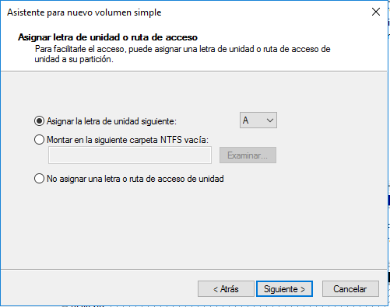

Elegimos la letra que queramos

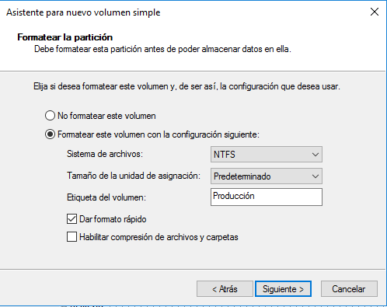

Y cambiamos el nombre a Producción y el formato no hace falta cambiarlo

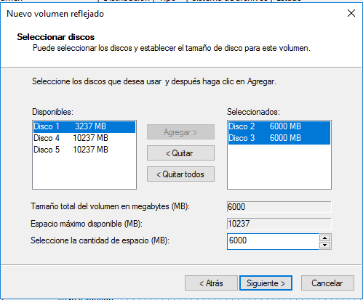

Ahora crearemos un volumen reflejado con 6GB de espacio

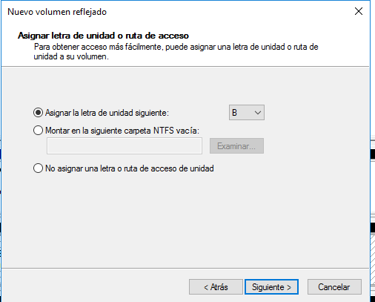

Asignamos la letra que queramos

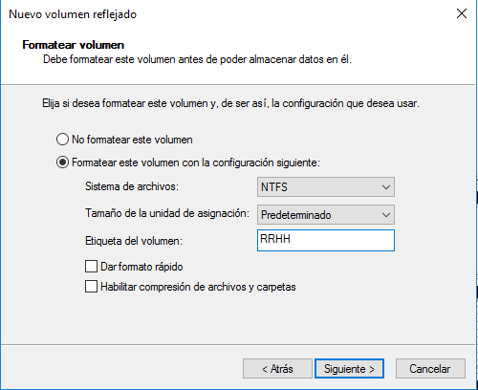

Cambiamos el nombre y dejamos el formato por defecto

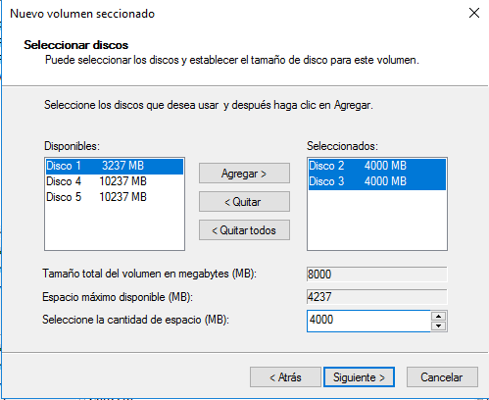

Ahora realizamos un volumen seccionado 4 GB de espacio

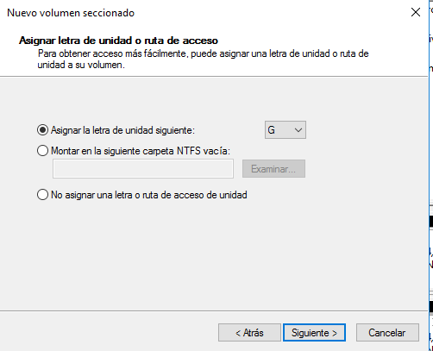

Asignamos la letra que queramos

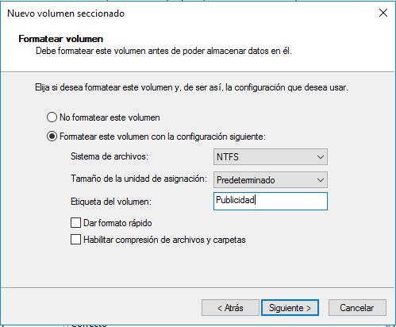

Cambiamos el nombre que queramos y dejamos el formato por defecto

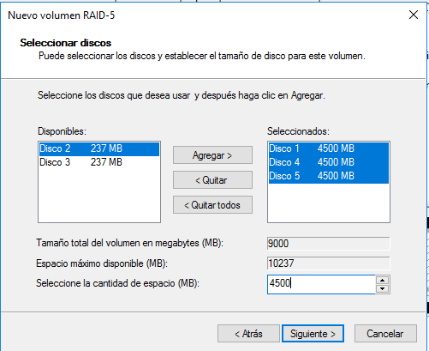

Para la creación de raid 5 utilizaremos 3 disco con 4500 MB para que el total sea el deseado que es 9 GB

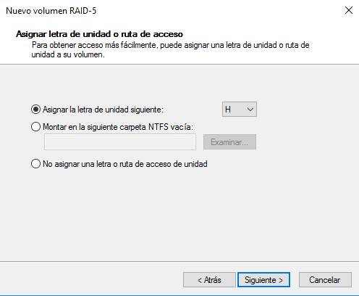

Asignamos la letra que queramos

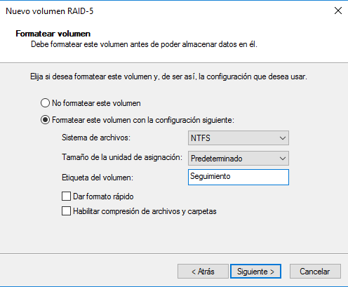

Cambiamos el nombre que queremos y dejamos el formato por defecto

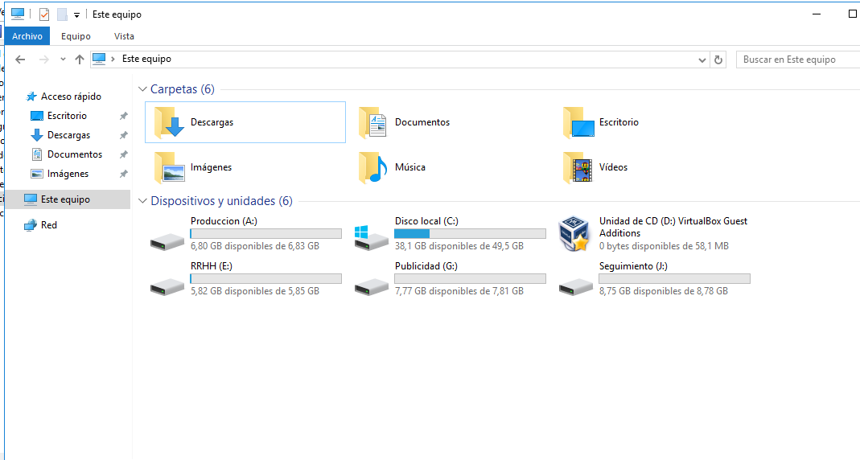

2-

He usado 5 discos, que suman 26 GB y quedarán libre 10GB